Міністерство освіти і науки України
Національний університет „Львівська політехніка”

Кафедра ЕОМ



Лабораторна робота №3
З дисципліни:”Паралельні та розподілені обчислення ”
На тему:” МОЖЛИВОСТІ ВИКОРИСТАННЯ ПАРАЛЕЛЬНИХ АЛГОРИТМІВ ”

Виконав: ст.гр. КІ-34
Заяць А.М.
Прийняв: Козак Н.Б.

Львів 2020

Мета роботи: Дослідити можливості розв’язання різноманітних задач за допомогою паралельних алгоритмів. Навчитися виділяти незалежні гілки обчислень та виконувати їх паралельно.
Варіант №7
7,  21 | Елемент матриці називається сідловою точкою, якщо він є одночасно найменшим у рядку та найбільшим у стовпці. Задати (ввести з клавіатури, або генерувати випадковим чином) дійсну матрицю розміру n*m (вводиться з клавіатури). Визначити чи є в ній сідлові точки та вказати індекси першої та останньої з них.

Текст програми:

#include <iostream>
#include <time.h>
#include <stdlib.h>
using namespace std;

int printMatrix(int** A,int N,int M)
{
for (int i = 0; i < N; i++)
{
for (int j = 0; j < M; j++)
{
cout << A[i][j] << "\t";
}
cout << endl;
}
return true;
}

int main()
{
srand(time(NULL));
setlocale(0, "rus");
int N;
cout << "Введiть кiлькiсть строк: ";
cin >> N;

int M;
cout << "Введiте кiлькiсть стовбцiв: ";
cin >> M;

char rez;
cout << "Генерувати матрицю? y/n ";
cin >> rez;
cout << endl;

int** A = new int* [N];
for (int i = 0; i < N; i++) A[i] = new int[M];

if (rez == 'y')
{
for (int i1 = 0; i1 < N; i1++)
{
for (int i2 = 0; i2 < M; i2++)
{
A[i1][i2] = rand() % 100;
}
}
}
else
{
cout << "Матриця:\n ";
for (int i = 0; i < N; i++)
{
for (int j = 0; j < M; j++)
{
cout << "A[" << i + 1 << "][" << j + 1 << "] = ";
cin >> A[i][j];
}
}
}
printMatrix(A,N,M);
cout << "\n\n";

for (int j = 0; j < N; j++)
{
for (int k = 0, x, y; k < M; k++)
{
int aMin = 0, aMax = 0;
for (int i = 0; i < M; i++)
{
if (A[j][k] > A[j][i] || A[j][k] == A[j][i]) { aMax++; x = j; y = k; }
else { aMax--; }
}
if (aMax == M)
{
for (int i = 0; i < N; i++)
{
if (A[x][y] < A[i][y] || A[x][y] == A[i][y]) { aMin++; }
else { aMin--; }
}
if (aMin == N)
{
cout << " A[" << x + 1 << "][" << y + 1 << "] = " << A[x][y] << " сiдлова точка\n";
}
}
else
{
int aMin = 0, aMax = 0;
for (int i = 0; i < M; i++)
{
if (A[x][y] < A[x][i] || A[x][y] == A[x][i]) { aMin++; }
else { aMin--; }
}
if (aMin == M)
{
for (int i = 0; i < N; i++)
{
if (A[x][y] > A[i][y] || A[x][y] == A[i][y]) { aMax++; }
else { aMax--; }
}
if (aMax == N)
{
cout << " A[" << x + 1 << "][" << y + 1 << "] = " << A[x][y] << " сiдлова точка\n";
}
}
}
}
}
system("pause");
return 0;
}
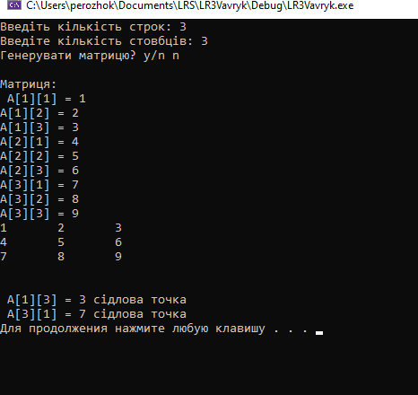
Рис.1. Результат роботи програми
Висновок: виконуючи дану лабораторну роботу я дослідив можливості розв’язання різноманітних задач за допомогою паралельних алгоритмів. Навчився виділяти незалежні гілки обчислень та виконувати їх паралельно.

